Лабораторная работа №1

Julia. Установка и настройка. Основные принципы.

Шияпова Дарина Илдаровна

Содержание

# 1 Цель работы

Основная цель работы — подготовить рабочее пространство и инструментарий для работы с языком программирования Julia, на простейших примерах познакомиться с основами синтаксиса Julia.

# 2 Задание

1. Установите под свою операционную систему Julia, Jupyter.
2. Используя Jupyter Lab, повторите примеры из раздела лабораторной работы.
3. Выполните задания для самостоятельной работы.

# 3 Теоретическое введение

Julia – высокоуровневый свободный язык программирования с динамической типизацией, созданный для математических вычислений [**julialang?**]. Эффективен также и для написания программ общего назначения. Синтаксис языка схож с синтаксисом других математических языков, однако имеет некоторые существенные отличия.

Для выполнения заданий была использована официальная документация Julia [**juliadoc?**].

# 4 Выполнение лабораторной работы

У меня уже были установлены Julia и Jupyter.

Теперь повторим простейшие примеры для знакомства с синтаксисом Julia (рис. 1-3).

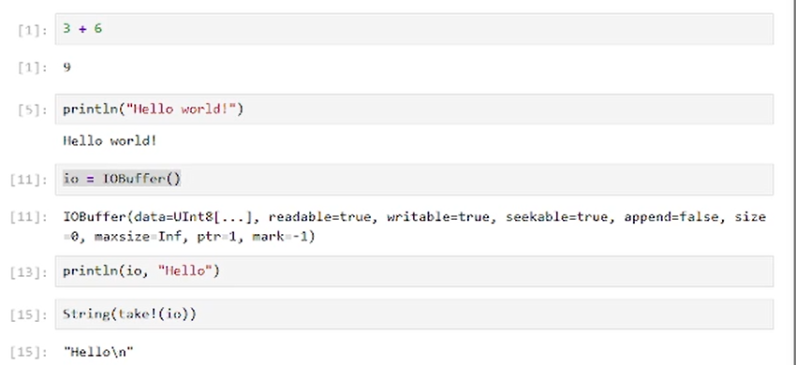

Рис. 1: Выполнение примеров из лабораторной

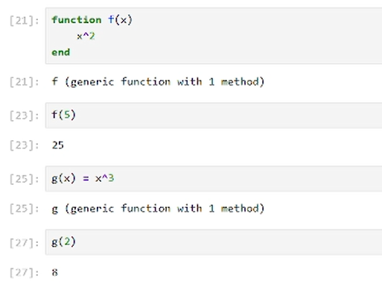

Рис. 2: Выполнение примеров из лабораторной

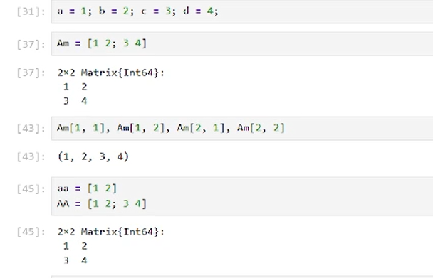

Рис. 3: Выполнение примеров из лабораторной

Теперь перейдем к выполнению заданий.

**Задание №1**

Изучим документацию по основным функциям Julia для чтения / записи / вывода информации на экран: read(), readline(), readlines(), readdlm(), print(), println(), show(), write(). Приведем свои примеры их использования, поясняя особенности их применения.

Для того, чтобы ознакомиться с документацией достаточно поставить знак ? перед интересующей функцией. Например, ?print.

Создадим текстовый файл с любым содержанием в папке, где мы работаем. Откроем его на чтение и прочитаем с помощью команды read(). Текст вывелся в одну строку с разделителями \r\n. Также прочитаем текст используя функцию readline() - выведется только первая строка. Чтобы прочитать все строки в файле используем команду readlines() (рис. 4).

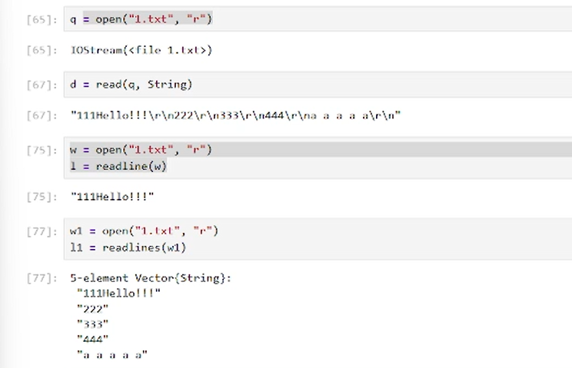

Рис. 4: Чтение файла

Далее посмотрим, как работает команда println(), print() и show() (рис. 5-6).

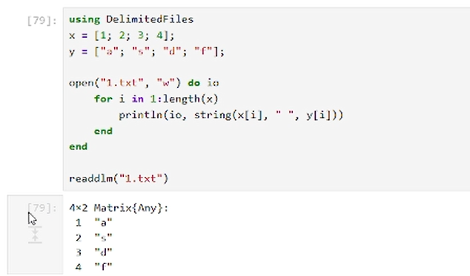

Рис. 5: Вывод на печать

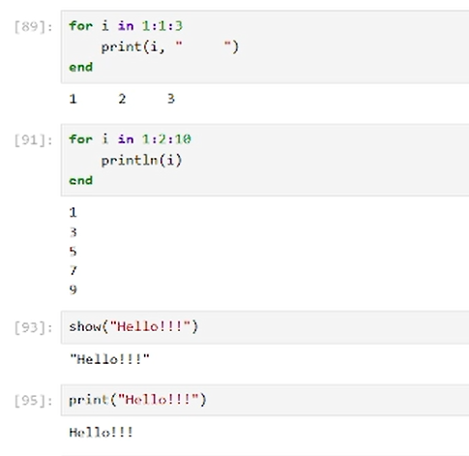

Рис. 6: Вывод на печать

Посмотрим на работу функции write() (рис. 7).

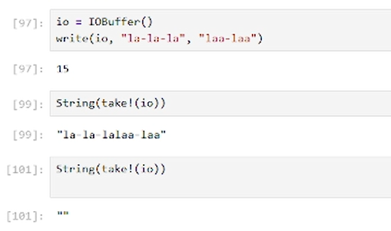

Рис. 7: Команда записи

**Задание №2**

Изучим документацию по функции parse(). Приведем свои примеры её использования, поясняя особенности её применения (рис. 8).

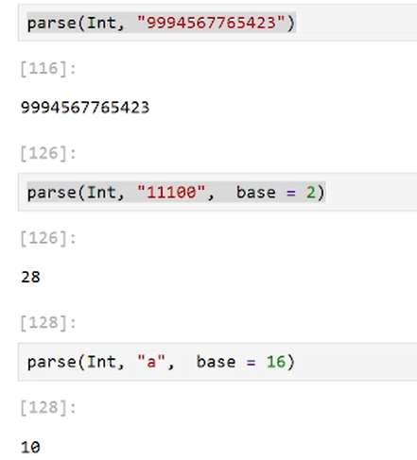

Рис. 8: Примеры использования функции parse()

**Задание №3**

Изучим синтаксис Julia для базовых математических операций с разным типом переменных: сложение, вычитание, умножение, деление, возведение в степень, извлечение корня, сравнение, логические операции. Приведем примеры с пояснениями по особенностям их применения (рис. 9-10).

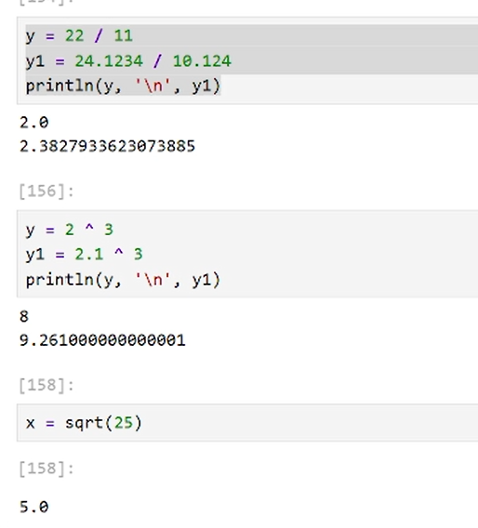

Рис. 9: Примеры базовых математических операций

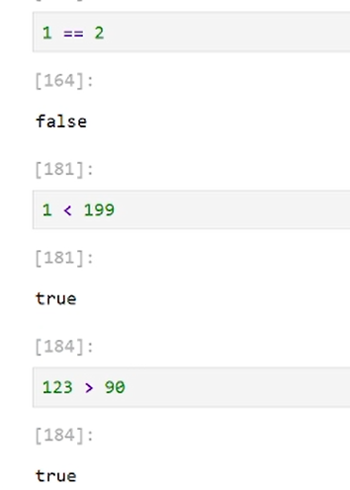

Рис. 10: Примеры базовых математических операций

**Задание №4**

Приведем несколько примеров с пояснениями с операциями над матрицами и векторами: сложение, вычитание, скалярное произведение, транспонирование, умножение на скаляр (рис. 11-12).

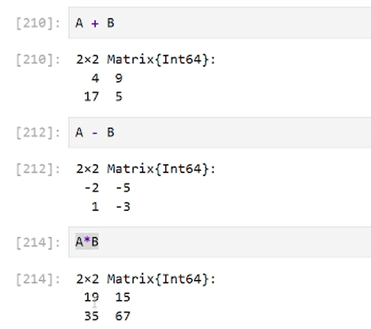

Рис. 11: примеры операций над матрицами

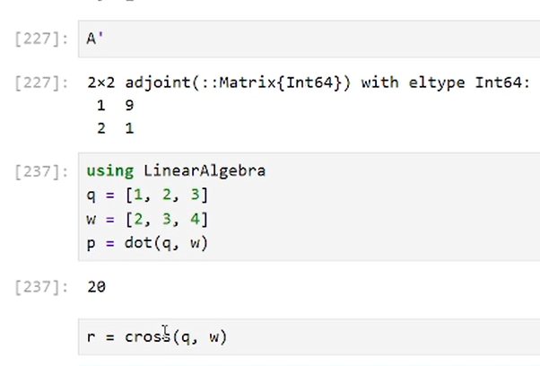

Рис. 12: примеры операций над векторами

# 5 Выводы

В результате выполнения данной лабораторной работы я подготовила рабочее пространство и инструментарий для работы с языком программирования Julia, на простейших примерах познакомилась с основами синтаксиса Julia.

# Список литературы